29.05.2020
Temat na dzisiaj: Z rodziną najlepiej.
Cele:
- Wzmacnianie poczucia przynależności do rodziny.
- Identyfikowanie i nazywanie członków rodziny.
- Określanie głoski w nagłosie w wyrazach związanych z rodziną.
- Rozwijanie wrażliwości emocjonalnej.
„Podskocz, jeśli usłyszysz głoskę…” – zabawa ruchowa. R. wyjaśniają dzieciom że mają podskoczyć,
kiedy usłyszą wyraz rozpoczynający się głoską m. Podają różne słowa. Gdy słowo nie rozpoczyna
się na m, dzieci stoją nieruchomo. Głoski można dowolnie zmieniać.
„Rodzina” – rozmowa o rodzinach dzieci. R. prowadzą rozmowę z dziećmi nt poniższych obrazków: Czy umiecie podać nazwy członków każdej z rodzin? Czym różnią się te rodziny? Czym różnią się członkowie rodziny? (płcią, wiekiem, wyglądem itd.). Kim jest dla was mama mamy i mama taty? Kim wy jesteście dla nich? Kim jest dla was tata mamy i tata taty? Kim wy jesteście dla nich? Kim jest dla was siostra mamy i siostra taty? Kim jest dla was brat mamy i brat taty? Jak spędzacie czas wolny z rodziną? Co najbardziej lubicie robić z rodziną? Jak dzielicie obowiązki w swoich rodzinach? Następnie R. zachęcają dzieci do wypowiedzi na temat struktury rodziny. Ile osób ma twoja rodzina? Policz je. Kto to są dziadkowie? Jak mają na imię twoje babcie i twoi dziadkowie? Ile dzieci mają twoi rodzice? Ile masz rodzeństwa, ile sióstr, ilu braci? Jak się nazywają?
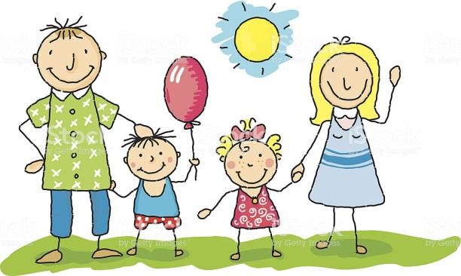

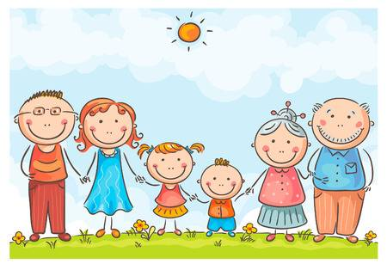

„Dom to…” – zabawa w skojarzenia. Dzieci siada na dywanie, R. prosi, by dziecko dokończyło
zdanie „Dom to…”. Uprzedza, że wszystkie odpowiedzi są dobre.

„Jedziemy z rodzicami na wycieczkę” – rozpoznawanie głosek w słowach. Dzieci siedzą lub stoją
naprzeciw rodziców. R. trzyma w dłoni plecak, do którego trzeba włożyć przedmioty potrzebne na wycieczce. Dziecko mówi nazwę przedmiotu i podaje głoskę na jaką się on zaczyna. Musi też powiedzieć, dlaczego wybrało taki, a nie inny przedmiot. Np. Basia powie: Zabieram na wycieczkę bułkę, bo mogę zgłodnieć; Krzyś: Zabieram klocki, żeby się nie nudzić w razie deszczu, itp.

„Piknik z rodziną” – wypowiedzi na dany temat. R. pokazuje dzieciom zdjęcie rodziny na pikniku (poniżej). Pyta, co przedstawia zdjęcie . Dzieci rozmawiają o tym, co warto zabrać na piknik, korzystając z własnych doświadczeń. R. podsumowując wypowiedzi dzieci zwraca uwagę na zasady bezpieczeństwa podczas pikniku – pilnowanie się rodziny, jedzenie i picie tylko produktów polecanych przez rodzinę, zrywanie owoców tylko za zgodą rodziców, zachowanie bezpiecznej odległości podczas kontaktu ze zwierzętami, używanie kremu z filtrem, noszenie nakrycia głowy.

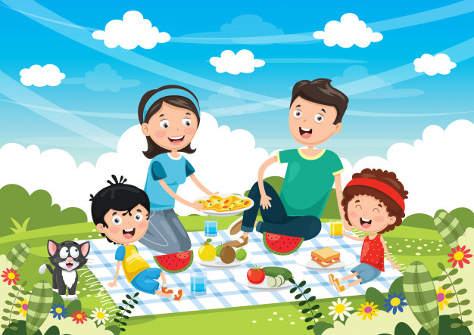

„Co mam w koszu?” – zabawa sensoryczna. R. ukrywa w koszu przedmioty i produkty, które
można zabrać na piknik, np. jabłko, gruszkę, kubek, papierowe talerzyki. Zadaniem dzieci jest rozpoznanie ich za pomocą dotyku i opowiedzenie , jakie cechy ma dany przedmiot.

„Przygody na pikniku” – zabawa matematyczna. R. daje dziecku liczmany, np. nakrętki po napojach. Następnie wyciąga z kosza z poprzedniej zabawy po jednej rzeczy i układa zadanie na jej temat, np.: Na piknik zabrałam 3 jabłka. Moja koleżanka przyniosła jeszcze 2 jabłka. Ile mamy razem jabłek? Dzieci układają liczmany, dodają i odejmują w zakresie 10.

Praca z KP4.27a – czytanie zdań, kolorowanie ramek prawidłowych podpisów ilustracji.
Praca z KP4.27b – rysowanie po śladzie, wyklejanie obrazka kawałeczkami kolorowego papieru.

Życzymy miłej i owocnej pracy Pani Asia i Pani Magda

Materiały do zajęć opracowane na podstawie Przewodnika metodycznego cz.4 WSiP

